Отчет о проведении мероприятий, посвященных 100-летию образования Татарской АССР в МАОУ «СОШ№9» г. Нурлат РТ
Уровень мероприятия | Школьный
Место проведения | МАОУ «СОШ№9»г.Нурлат РТ, классные кабинеты
Дата проведения | 17-21.02.2020
Ответственная организация | МАОУ «СОШ№9»г.Нурлат РТ
Название мероприятия | Демонстрация документальных, мультипликационных фильмов, презентаций, по истории Республики Татарстан
Описание сервисов, оказываемых во время мероприятия | -
Ключевые показатели: | План | Факт
Количество приглашенных участников | 1 | -
Количество посетителей | 700 | 700
Задействованнные СМИ | - | -
Бюджет мероприятия (руб.) | - | -
Фотофиксация | 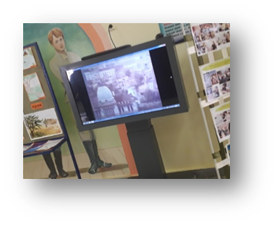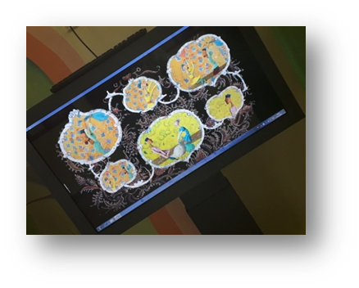
Комментарии | В фойе школы проходит ежедневно демонстрируются документальные, мультипликационные фильмы, презентации, по истории Республики Татарстан
Ответственное лицо от организации ФИО, контактные данные лица, заполнявшего отчет | Тихонова Нонна Владимировна, ЗДВР, 8 9272406734

Отчет о проведении мероприятий, посвященных 100-летию образования Татарской АССР в МАОУ «СОШ№9» г. Нурлат РТ
Уровень мероприятия | Школьный
Место проведения | МАОУ «СОШ№9»г.Нурлат РТ, классные кабинеты
Дата проведения | 17-21.02.2020
Ответственная организация | МАОУ «СОШ№9»г.Нурлат РТ
Название мероприятия | Открытие Недели родных языков
Описание сервисов, оказываемых во время мероприятия | -
Ключевые показатели: | План | Факт
Количество приглашенных участников | - | -
Количество посетителей | 321 | 321
Задействованнные СМИ | - | -
Бюджет мероприятия (руб.) | - | -
Фотофиксация | 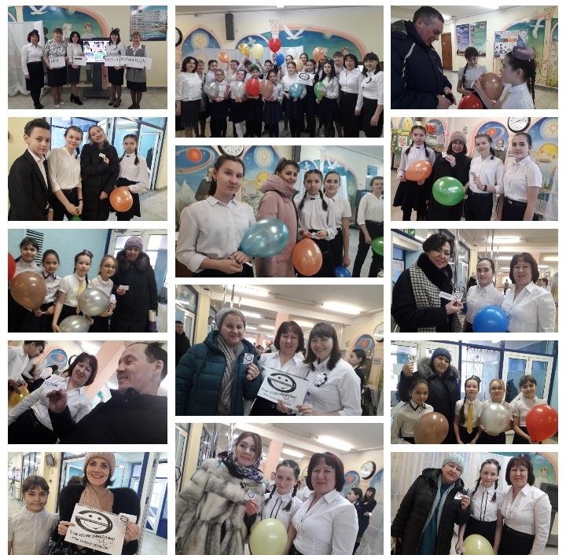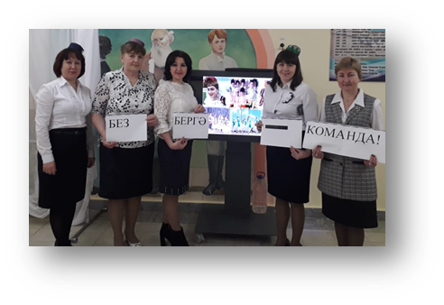
Комментарии | 17.02.2020 состоялось открытие Недели родных языков.
Ответственное лицо от организации ФИО, контактные данные лица, заполнявшего отчет | Тихонова Нонна Владимировна, ЗДВР, 8 9272406734

Отчет о проведении мероприятий, посвященных 100-летию образования Татарской АССР в МАОУ «СОШ№9» г. Нурлат РТ
Уровень мероприятия | Школьный
Место проведения | МАОУ «СОШ№9»г.Нурлат РТ, классные кабинеты
Дата проведения | 17-21.02.2020
Ответственная организация | МАОУ «СОШ№9»г.Нурлат РТ
Название мероприятия | Ярмарка блюд татарского народа.
Описание сервисов, оказываемых во время мероприятия | -
Ключевые показатели: | План | Факт
Количество приглашенных участников | - | -
Количество посетителей | 321 | 321
Задействованнные СМИ | - | -
Бюджет мероприятия (руб.) | - | -
Фотофиксация | 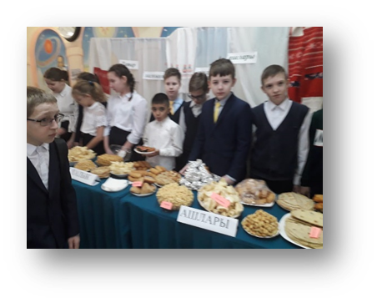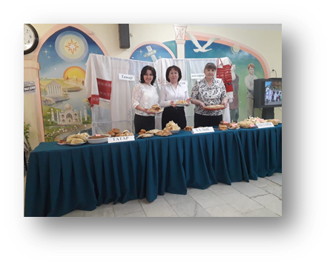
Комментарии | 18.02.2020 В рамках Недели родного языка проведена Ярмарка блюд татарского народа.
Ответственное лицо от организации ФИО, контактные данные лица, заполнявшего отчет | Тихонова Нонна Владимировна, ЗДВР, 8 9272406734

